Środa 07.04.2021
Temat tygodnia: Dzień i noc
Ćwiczenia gimnastyczne
Kochanie dzieci!
Zapraszam Was na ćwiczenia gimnastyczne z wykorzystaniem szalika – komina (powinien być większy, aby dziecko mogło przejść przez nie) lub związanego sznurka.
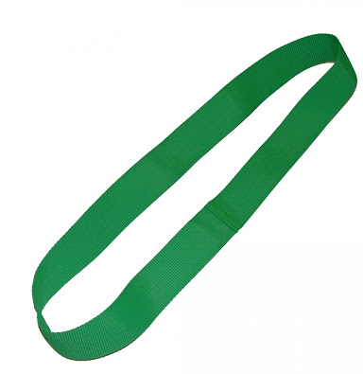

1. Ćwiczenie orientacyjno-porządkowe o charakterze ożywiającym „Droga do domku”. Rodzic rozkłada w różnych miejscach kolorowe koła z szalików, lin itp., - jedno z nich dziecko wybiera jako swój domek. Dziecko swobodnie porusza się szukając drogi do swojego domku. Na hasło: Znajdź swój domek! stara się jak najszybciej usiąść w nim w siadzie skrzyżnym.
2. Ćwiczenie dużych grup mięśniowych „Przejdź przez szarfę” – komin apaszkowy. Dziecko rozkłada przed sobą na podłodze szarfę, komin apaszkowy. Na sygnał dziecko przechodzi przez nie od dołu przez nogi, a potem górą przez głowę.
3. Zabawa na czworakach „Z kamienia na kamień”. Dziecko rozkłada na podłodze swoje szarfy. Porusza się między nimi na czworakach. Na hasło: Skocz na kamień! szybko, skokiem żabki, wskakuje na najbliższy kamień – szarfę.
4. Ćwiczenie tułowia – skręty. Dziecko w siadzie skrzyżnym trzyma w jednej ręce zwiniętą szarfę. Na sygnał wykonuje skręt tułowia w prawą stronę i kładzie szarfę z tyłu, za plecami, na podłodze. Odwraca się w przeciwnym kierunku i zabiera szarfę.
5. Podskoki. Dziecko rozkłada szarfę. Wskakuje do niej i wyskakuje z niej w przód, w tył, na boki, obunóż i na jednej nodze.
6. Ćwiczenie uspokajające. Marsz po okręgu zwykły i we wspięciu na palce. Dziecko trzyma szarfę za końce w obu rękach. Wykonuje 4 kroki, maszerując na całych stopach i trzymając szarfę w dole. Podczas kolejnych 4 kroków wznosi szarfę nad głowę i wspin się na palce.

ŻYCZĘ WSPANIAŁEJ ZABAWY!
Pani Monika

